1. 파이썬 자료형
   1. 정수형, 문자형
   2. 리스트(배열과 같음)
      1. [ ] 로 표현
   3. 튜플(값이 변하지 않는 리스트)
      1. ( ) 로 표현
   4. 딕셔너리(=해쉬?)
      1. Key 값과 Value 값으로 이루어진 쌍
      2. Key 값은 상수와 튜플만이 올 수 있다
      3. 중복을 허용하지 않는다
      4. { } 로 표현
      5. grade = {‘pey’ = 10, ‘julliet’ = 99}

grade[‘pey’] = grade.get(‘pey’)

* 1. 집합
     1. 중복 허용하지 않고 순서가 정해져 있지 않다

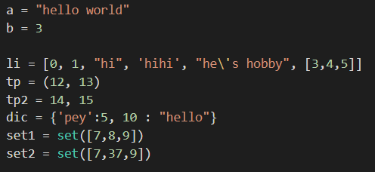

1. 제어문
   1. if문
      1. if – else 구문
         1. if 조건문:

실행 문장 or pass(아무 일도 일어나지 않게 함)

else:

실행 문장

* + - 1. if – elif – else 구문
      2. 조건부 표현식
         1. C언어의 a ? b : c 와 같다
         2. 실행문 if 조건문 else 조건문